下面通过一个案例来演示表单的创建，如例7-1所示。
- example01.html
- <!doctype html>
- <html>
- <head>
- <meta charset="utf-8">
- <title>创建表单</title>
- </head>
- <body>
- <form action="http://www.mysite.cn/index.asp" method="post"> <!--表单域-->
- 账号： <!--提示信息-->
- <input type="text" name="zhanghao" /> <!--表单控件-->
- 密码： <!--提示信息-->
- <input type="password" name="mima" /> <!--表单控件-->
- <input type="submit" value="提交"/> <!--表单控件-->
- </form>
- </body>
- </html>
例7-1即为一个完整的表单结构，对于其中的表单标记和标记的属性，在本章后面的小节中将会具体讲解，这里了解即可。
运行例7-1，效果如图7-3所示。
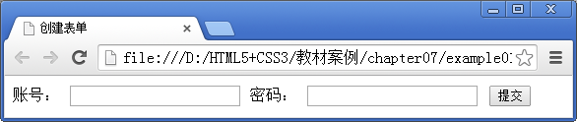
- 创建表单

